Каких профессий только нет:

Художник, повар и поэт,

Учитель, доктор и аптекарь,

Но есть еще библиотекарь.

История Боровской библиотеки, так же начинается с открытия первого клуба в посёлке, где под библиотеку, вернее она тогда ,называлась изба-читальня был отведён угол. Там было много книг и журналов, конкретного человека за ней закреплено не было. Кто хотел взять книгу на дом, записывали свою фамилию, и какую книгу взяли, для этого была заведена тетрадь. Больше всех, там любила бывать Роза Гимлаева, ей очень нравилось читать книги и затем рекомендовать её другим.

В начале семидесятых в селе открывается новый Дом Культуры, где под библиотеку была отведена всего одна комната, а хозяйкой становится Ложкова Валентина, которая окончив училище, приезжает работать в родной посёлок.

Как она вспоминает, что в библиотеке не было ни одного стеллажа и очень мало книг. Помимо работы с комплектованием фонда, она очень много времени уделяла хозяйственным вопросам и благодаря её усилиям в библиотеке появились стеллажи, столы, стулья и кое-какая мебель. Проработав совсем немного , она выходит замуж и уезжает из села, передав библиотеку Борисовой А.Н., Анастасия Николаевна проработав год выходит замуж и уезжает из села.

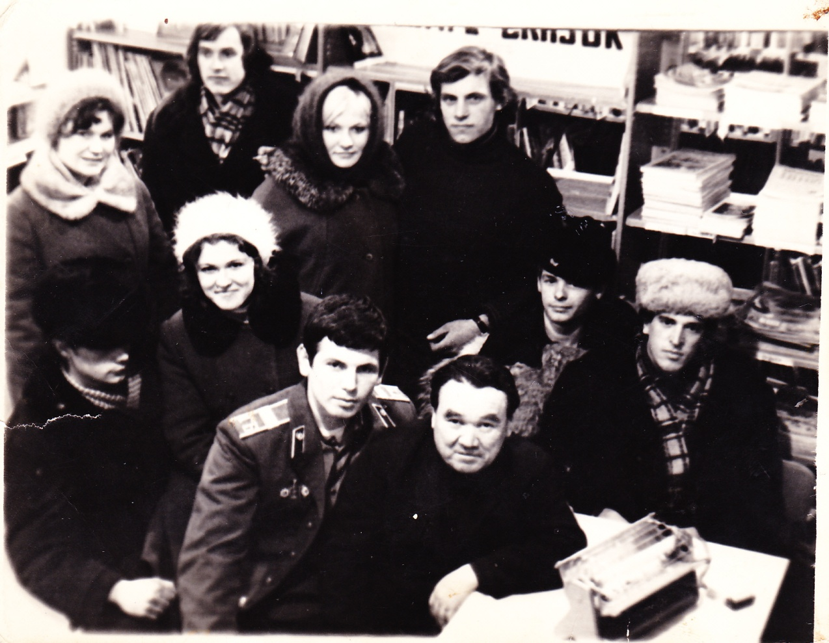

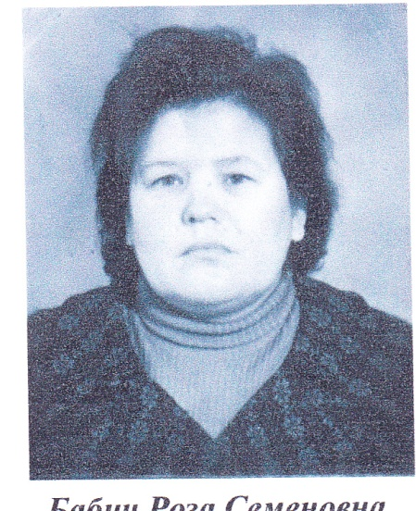

Библиотеку принимает Бабич Роза Семёновна.

Роза Семёновна родом из далёкой Чувашии, затем семья переезжает в г.Кемерово, где она пошла работать на швейную фабрику и училась в вечерней школе. В Кемерово Роза Семёновна выходит замуж и переезжают В г.Новосибирск , где поступает в сельскохозяйственный институт на экономический факультет, по окончании её направляют работать в село Байкал. Весной 1970 приезжают в посёлок Бор. Первый год работала в совхозной бухгалтерии, а через год пригласили преподавать в школу физику, математику и труд. С 1974по 1987 она работала в библиотеке, где проделала большую работу: занималась хозяйственными вопросами, она прекрасно знала, где найти ту или иную книгу, отлично ориентировалась в каталогах. У неё всегда была тесная связь со школой, где ей рады были и учителя и учащиеся. За все годы ,которые она работала в библиотеке ,Роза Семёновна

провела очень много массовых мероприятий с взрослыми и детьми. В библиотеке всегда было очень уютно , а так же Роза Семёновна участвовала в художественной самодеятельности СДК, всем Боровским женщинам шила наряды ,с любым человеком могла поговорить, посоветовать, помочь.

В 1987 году Роза Семёновна уходит на пенсию, библиотеку принимает

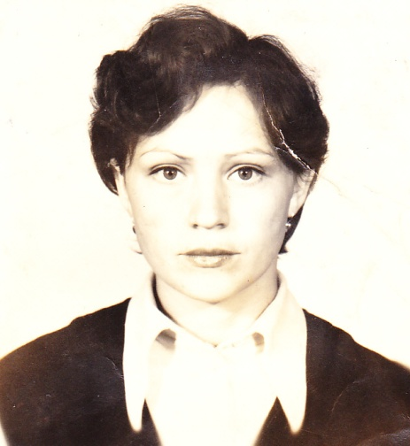Басова Галина Ивановна- 09.09.1961 г.р.

уроженка Доволенского района, село Утянка. В 1980 г.закончила культпросветучилище проработав 10 месяцев в родном селе библиотекарем, выходит замуж и переезжает в Болотнинский район, посёлок Бор, здесь родились дети -сын и дочь. Два года проработав в школе, с сентября 1987 работает в Боровской библиотеке, стаж работы -31 год.

В 1988 году в библиотеке был сделан ремонт, и помещение было расширено.

Боровская сельская библиотека исповедует принципы открытой доступной библиотеки, в которой пользователи не гости, а хозяева. В библиотеке создана атмосфера доверительности и полного уважения читателя.

Басова Г.И.- библиотекарь Боровской библиотеки.